TALLER SOBRE SISTEMAS DISTRIBUIDOS

Programación Distribuida y Paralela
Docente: Hernando Recaman Chaux

Santiago Olmedo

Laura Vélez

Politécnico Colombiano Jaime Isaza Cadavid.

Medellín - Antioquia 2026-1

Diagrama de clases – Salarios

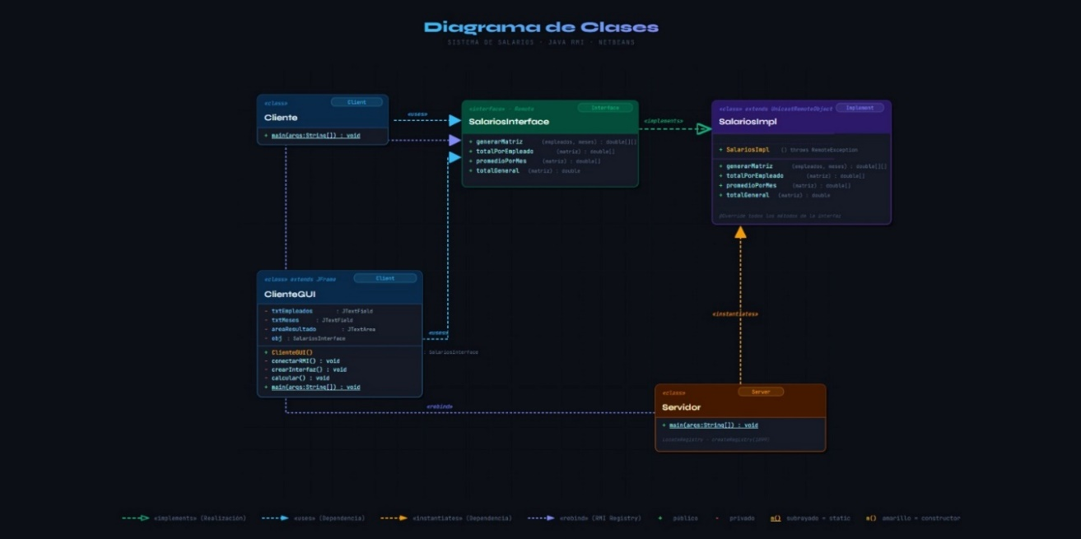

Arquitectura Orientada a Servicios (SOA)

Esta arquitectura es un modelo de diseño de software en el cual las funcionalidades de un sistema se organizan como servicios independientes que pueden comunicarse entre si por medio de una red, estos servicios son reutilizables, están débilmente acoplados, se comunican por medio de protocolos estándar como HTTP o XML/JSON y pueden ser usados por diferentes aplicaciones y plataformas

Ventajas
- Reutilización de servicios: un mismo servicio puede ser utilizado por múltiples aplicaciones.
- Escalabilidad: permite agregar nuevos servicios sin afectar los existentes.
- Interoperabilidad: diferentes tecnologías y lenguajes pueden comunicarse entre sí.
- Mantenimiento más sencillo: los cambios en un servicio no afectan todo el sistema.
- Flexibilidad organizacional: facilita la integración de sistemas empresariales.

Ejemplo

Tienda en virtual
En esta arquitectura la tienda puede tener servicios grandes como:

- Servicio de usuarios
- Servicio gestión de pedidos
- Servicio de facturación
- Servicio de Inventario
Estos servicios suelen comunicarse a través de un bus de servicios empresarial (ESB) y pueden ser reutilizados por diferentes aplicaciones de la empresa.

En microservicios, la misma tienda divide aún más las funciones
- Microservicio de carrito de compras
- Microservicio de pagos
- Microservicio de envíos
- Microservicio de recomendaciones de productos

En conclusión, mientras SOA agrupa funcionalidades en servicios empresariales reutilizables, los microservicios dividen el sistema en componentes pequeños e independientes que permiten mayor escalabilidad y despliegue rápido.

Bibliografía
- Erl, Thomas. (2008). SOA: Principios de diseño de servicios. Madrid: Prentice Hall.
- Josuttis, Nicolai M. (2009). SOA en la práctica: El arte del diseño de sistemas distribuidos. Barcelona: O’Reilly.

